Alueprofiili Ristijärvi (Kunnat)
Diakin karttasovellus 2022-02-22 23:42:54
Tämä asiakirja on tuotettu automaattisesti Diakin karttasovelluksen avulla 2022-02-22 23:42:54. Asiakirjan tiedot perustuvat THL:n Sotkanet-indikaattoripalvelun tietoihin, joihin on yhdistetty Tilastokeskuksen tilasto- ja paikkatietoaineistoja. Tarkempaa tieto indikaattoreista ja metodologiasta löydät sovelluksen Lisätietoja-osiosta.
Alueprofiili sisältää aina kaikkien osoittimien tiedot sekä valitulta alueelta että alueen rajanaapureista. Lisäksi alueprofiilissa esitetään kunkin osoittimen korkein ja matalin arvo. Tiedot esitetään taulukkoina, karttakuvioina sekä aikasarjakuvioina, joista näkee kunkin osoittimen kehityksen 2010-luvulla sekä valitulla alueella että sen naapureissa. Raportin lopussa on tiedot pienituloisuudesta ja työttömyydestä kaikilta alueen postinumeroalueilta.
Tässä raportissa tarkastellaan tasolla Kunnat aluetta Ristijärvi. Lisäksi tarkastelussa ovat rajanaapurit: Hyrynsalmi, Kuhmo, Paltamo, Puolanka, Ristijärvi ja Sotkamo.
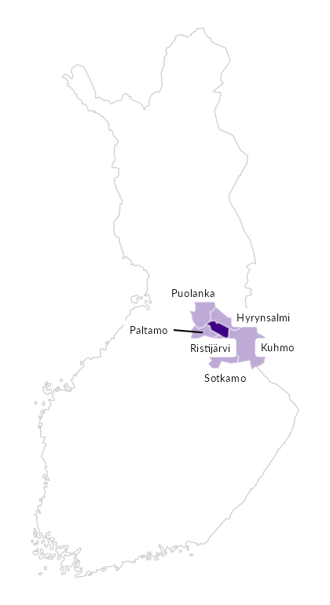

Summamuuttujat
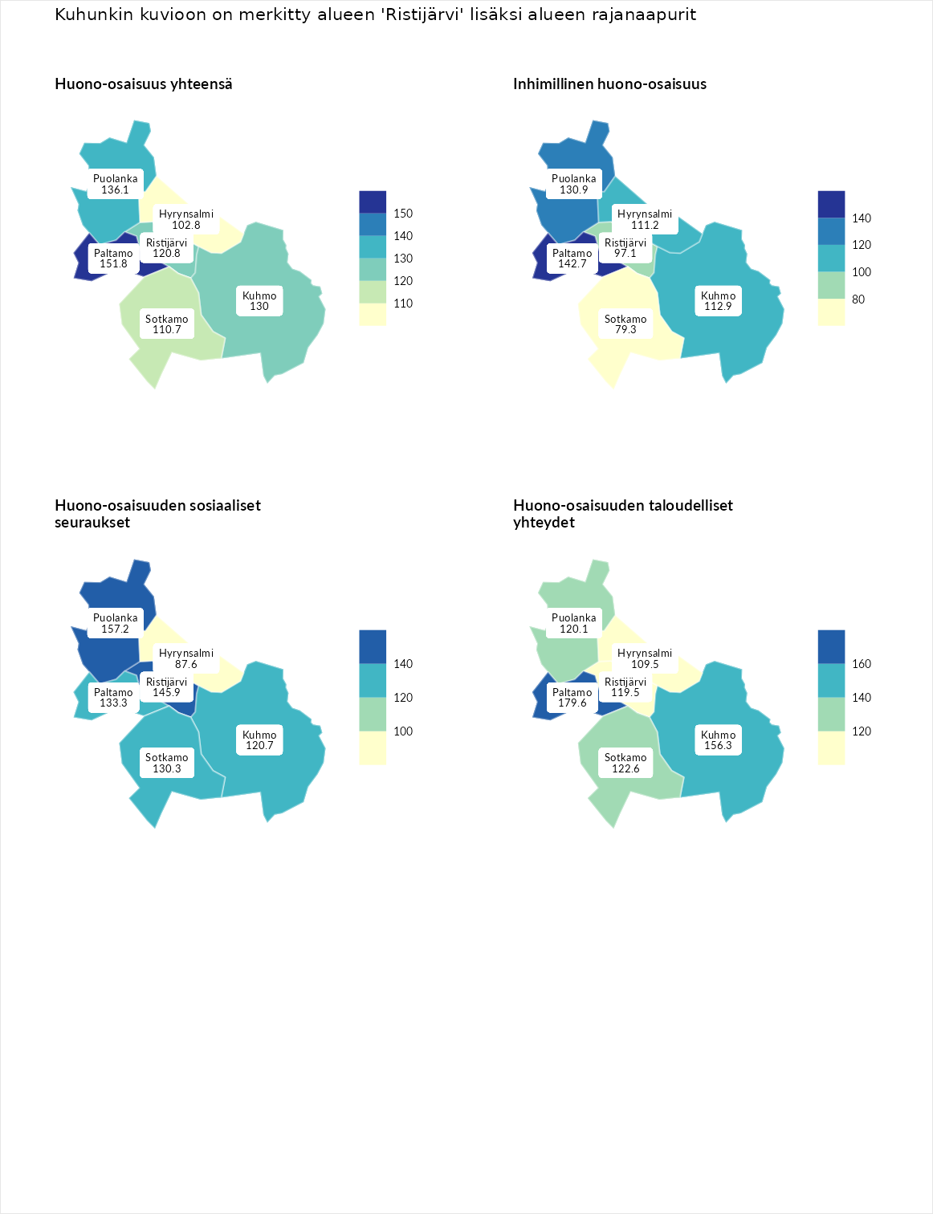

Huono-osaisuus yhteensä
aluenimi | arvo | asema
Tuusniemi (korkein arvo) | 183.4 | 1
Paltamo (naapuri) | 151.8 | 10
Puolanka (naapuri) | 136.1 | 37
Kuhmo (naapuri) | 130.0 | 49
Ristijärvi (valittu) | 120.8 | 86
Sotkamo (naapuri) | 110.7 | 118
Hyrynsalmi (naapuri) | 102.8 | 150
Luoto (matalin arvo) | 34.3 | 293

Inhimillinen huono-osaisuus
aluenimi | arvo | asema
Outokumpu (korkein arvo) | 180.9 | 1
Paltamo (naapuri) | 142.7 | 24
Puolanka (naapuri) | 130.9 | 40
Kuhmo (naapuri) | 112.9 | 98
Hyrynsalmi (naapuri) | 111.2 | 102
Ristijärvi (valittu) | 97.1 | 158
Sotkamo (naapuri) | 79.3 | 238
Pedersören kunta (matalin arvo) | 41.0 | 293

Huono-osaisuuden sosiaaliset seuraukset
aluenimi | arvo | asema
Tuusniemi (korkein arvo) | 214.7 | 1
Puolanka (naapuri) | 157.2 | 10
Ristijärvi (valittu) | 145.9 | 17
Paltamo (naapuri) | 133.3 | 40
Sotkamo (naapuri) | 130.3 | 51
Kuhmo (naapuri) | 120.7 | 73
Hyrynsalmi (naapuri) | 87.6 | 194
Luoto (matalin arvo) | 29.0 | 293

Huono-osaisuuden taloudelliset yhteydet
aluenimi | arvo | asema
Merikarvia (korkein arvo) | 272.3 | 1
Paltamo (naapuri) | 179.6 | 10
Kuhmo (naapuri) | 156.3 | 25
Sotkamo (naapuri) | 122.6 | 95
Puolanka (naapuri) | 120.1 | 103
Ristijärvi (valittu) | 119.5 | 105
Hyrynsalmi (naapuri) | 109.5 | 145
Pedersören kunta (matalin arvo) | 31.0 | 293
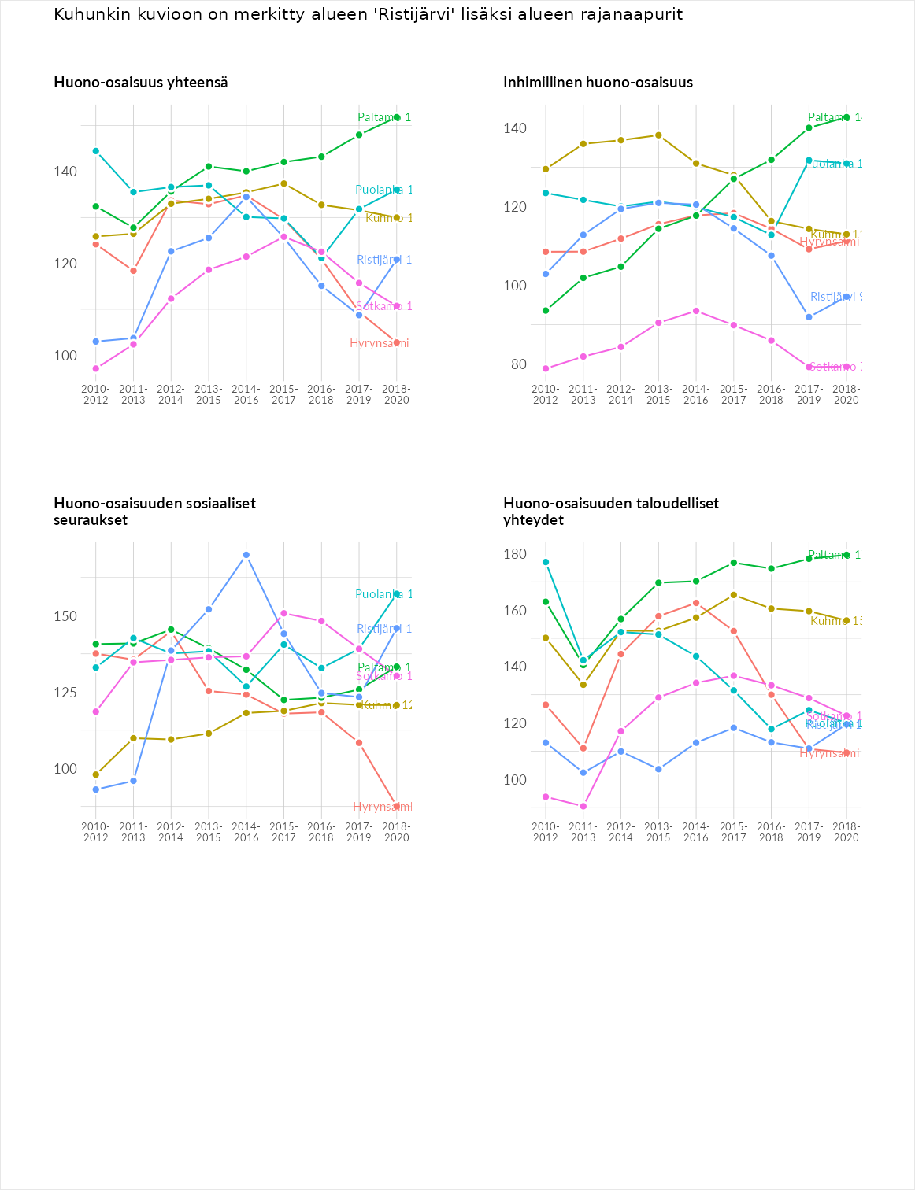

Inhimillinen huono-osaisuus
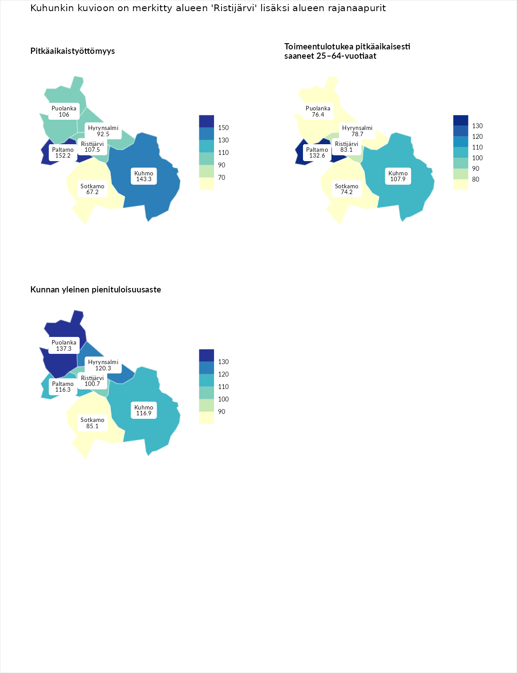

Pitkäaikaistyöttömyys
aluenimi | arvo | asema
Ilomantsi (korkein arvo) | 241.8 | 1
Paltamo (naapuri) | 152.2 | 42
Kuhmo (naapuri) | 143.3 | 57
Ristijärvi (valittu) | 107.5 | 128
Puolanka (naapuri) | 106.0 | 131
Hyrynsalmi (naapuri) | 92.5 | 163
Sotkamo (naapuri) | 67.2 | 229
Paimio (matalin arvo) | 14.9 | 293

Toimeentulotukea pitkäaikaisesti saaneet 25–64-vuotiaat
aluenimi | arvo | asema
Kotka (korkein arvo) | 328.1 | 1
Paltamo (naapuri) | 132.6 | 81
Kuhmo (naapuri) | 107.9 | 123
Ristijärvi (valittu) | 83.1 | 188
Hyrynsalmi (naapuri) | 78.7 | 197
Puolanka (naapuri) | 76.4 | 206
Sotkamo (naapuri) | 74.2 | 210
Närpiö (matalin arvo) | 18.0 | 288

Kunnan yleinen pienituloisuusaste
aluenimi | arvo | asema
Rääkkylä (korkein arvo) | 159.3 | 1
Puolanka (naapuri) | 137.3 | 16
Hyrynsalmi (naapuri) | 120.3 | 52
Kuhmo (naapuri) | 116.9 | 65
Paltamo (naapuri) | 116.3 | 71
Ristijärvi (valittu) | 100.7 | 145
Sotkamo (naapuri) | 85.1 | 199
Rusko (matalin arvo) | 33.6 | 293
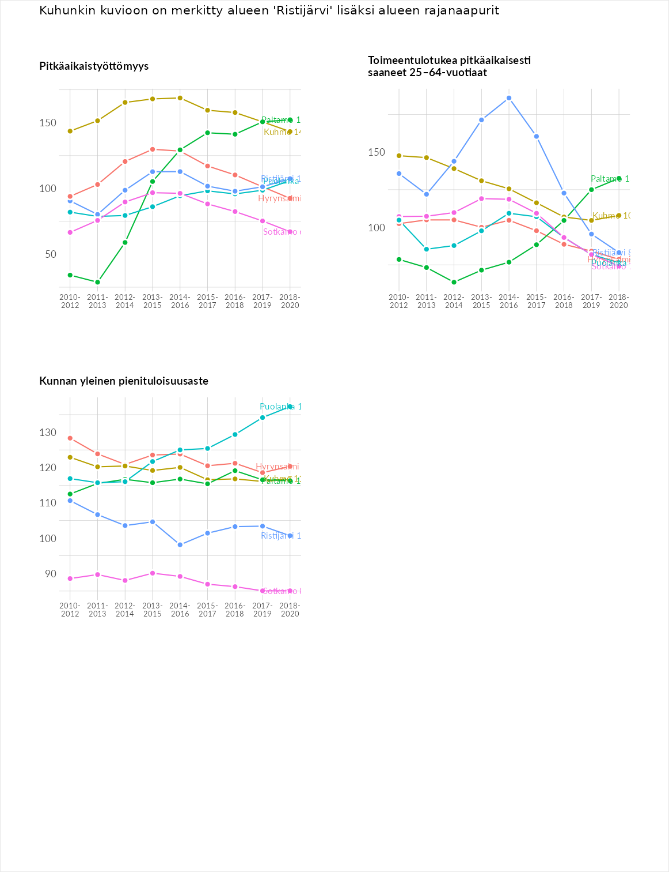

Huono-osaisuuden sosiaaliset seuraukset
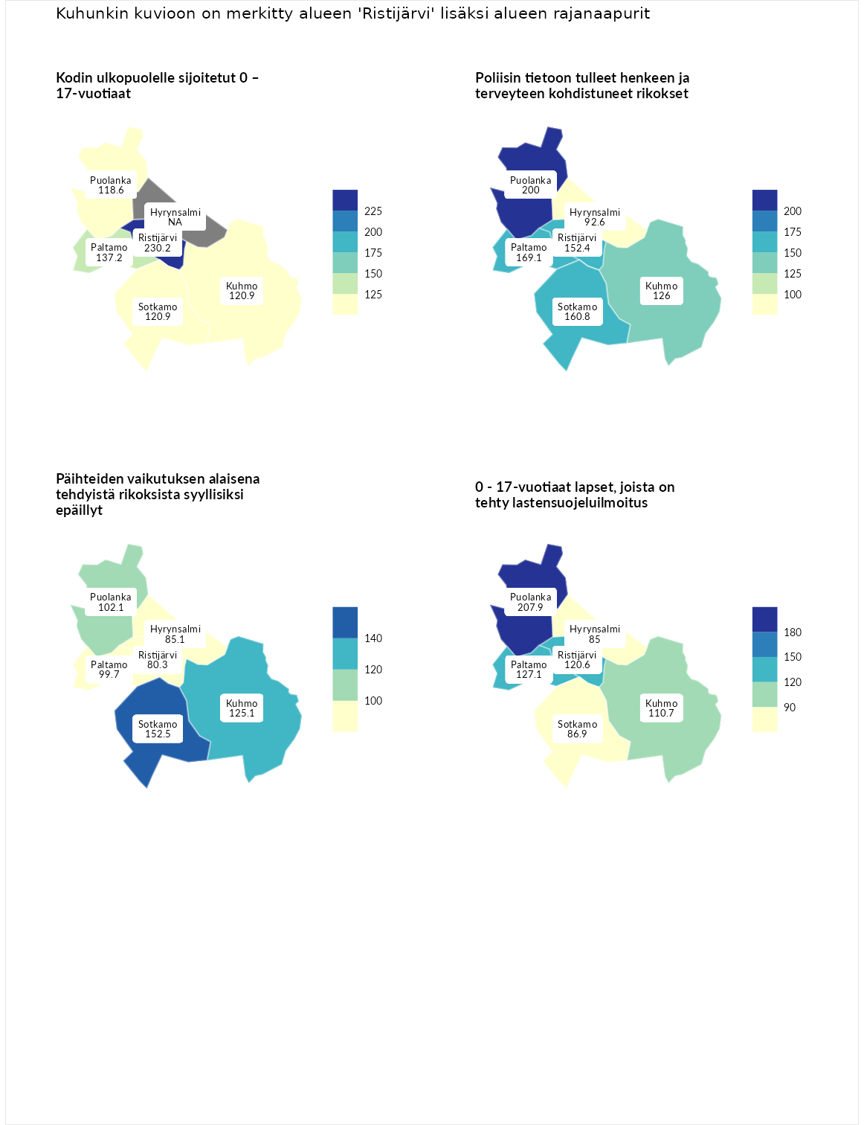

Kodin ulkopuolelle sijoitetut 0 – 17-vuotiaat
aluenimi | arvo | asema
Tuusniemi (korkein arvo) | 411.6 | 1
Ristijärvi (valittu) | 230.2 | 6
Paltamo (naapuri) | 137.2 | 66
Kuhmo (naapuri) | 120.9 | 88
Sotkamo (naapuri) | 120.9 | 89
Puolanka (naapuri) | 118.6 | 94
Luoto (matalin arvo) | 23.3 | 253

Poliisin tietoon tulleet henkeen ja terveyteen kohdistuneet rikokset
aluenimi | arvo | asema
Kiuruvesi (korkein arvo) | 211.6 | 1
Puolanka (naapuri) | 200.0 | 4
Paltamo (naapuri) | 169.1 | 13
Sotkamo (naapuri) | 160.8 | 18
Ristijärvi (valittu) | 152.4 | 27
Kuhmo (naapuri) | 126.0 | 74
Hyrynsalmi (naapuri) | 92.6 | 165
Kuortane (matalin arvo) | 32.8 | 286

Päihteiden vaikutuksen alaisena tehdyistä rikoksista syyllisiksi epäillyt
aluenimi | arvo | asema
Kemi (korkein arvo) | 317.3 | 1
Sotkamo (naapuri) | 152.5 | 28
Kuhmo (naapuri) | 125.1 | 67
Puolanka (naapuri) | 102.1 | 139
Paltamo (naapuri) | 99.7 | 149
Hyrynsalmi (naapuri) | 85.1 | 180
Ristijärvi (valittu) | 80.3 | 201
Luoto (matalin arvo) | 19.4 | 293

0 - 17-vuotiaat lapset, joista on tehty lastensuojeluilmoitus
aluenimi | arvo | asema
Tervo (korkein arvo) | 236.0 | 1
Puolanka (naapuri) | 207.9 | 2
Paltamo (naapuri) | 127.1 | 54
Ristijärvi (valittu) | 120.6 | 73
Kuhmo (naapuri) | 110.7 | 104
Sotkamo (naapuri) | 86.9 | 208
Hyrynsalmi (naapuri) | 85.0 | 216
Maalahti (matalin arvo) | 22.9 | 293
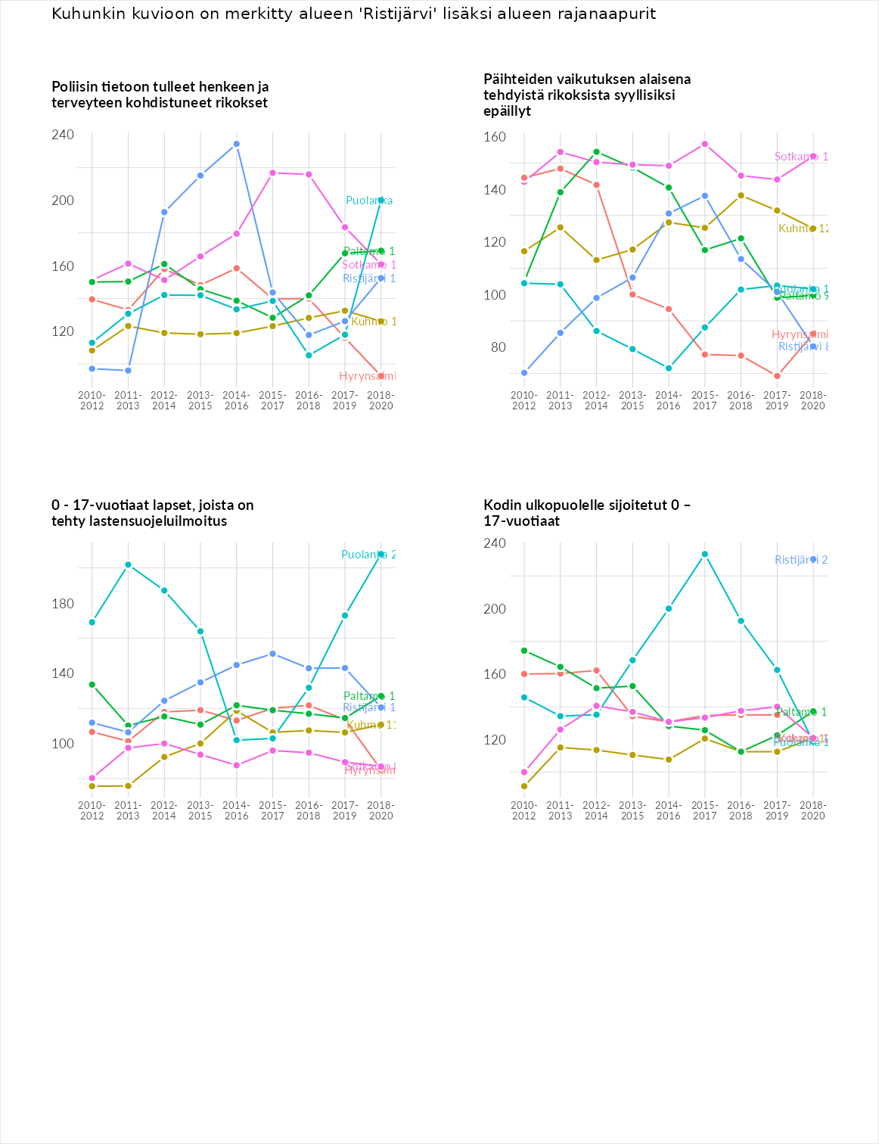

Huono-osaisuuden taloudelliset yhteydet
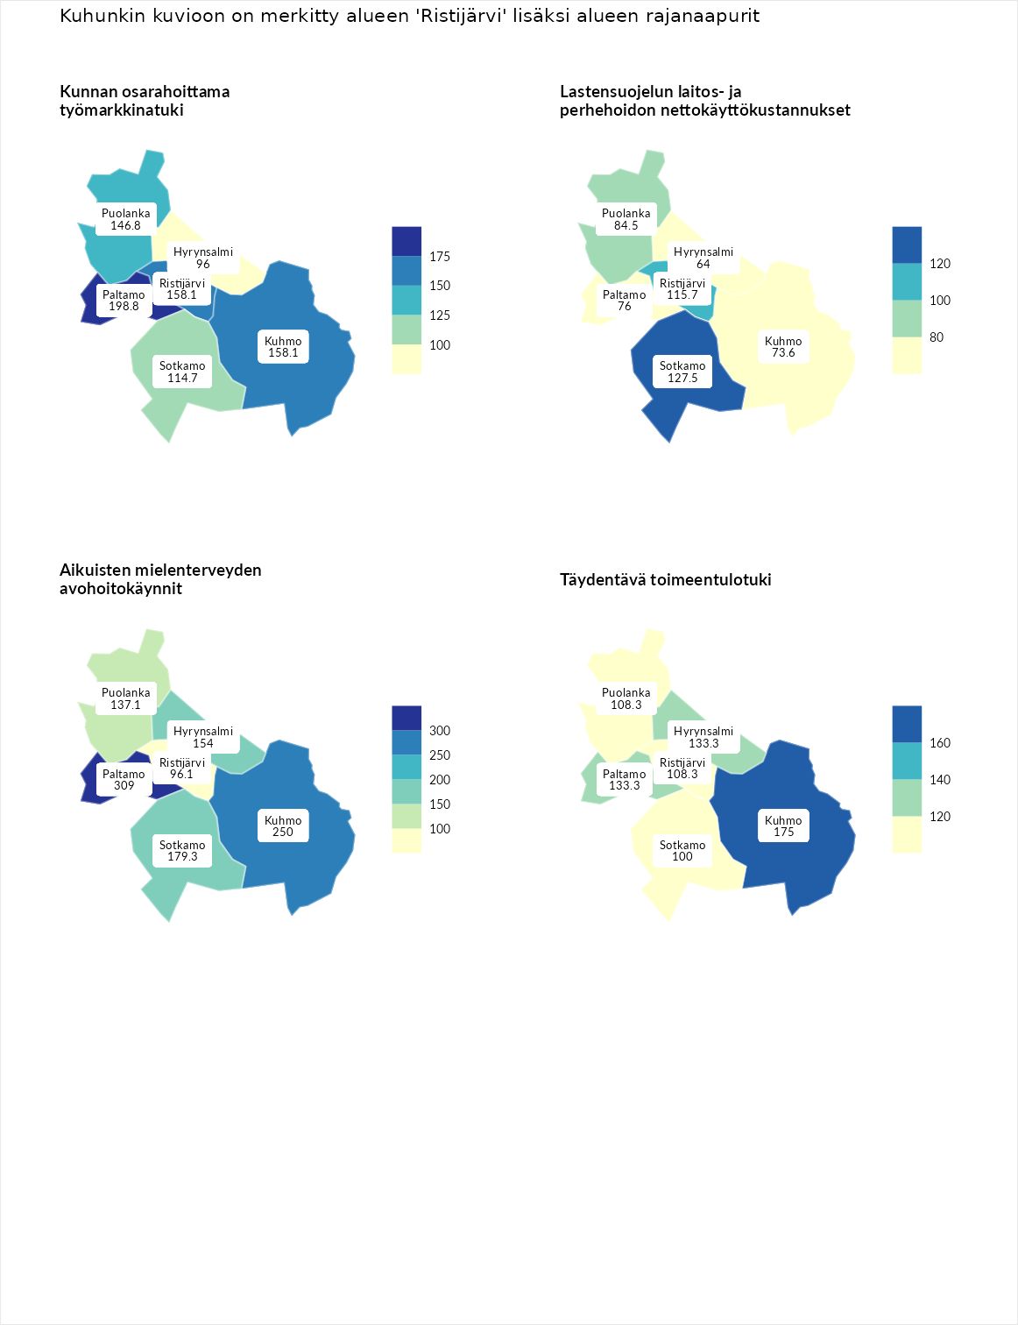

Kunnan osarahoittama työmarkkinatuki
aluenimi | arvo | asema
Lahti (korkein arvo) | 307.1 | 1
Paltamo (naapuri) | 198.8 | 19
Kuhmo (naapuri) | 158.1 | 52
Ristijärvi (valittu) | 158.1 | 53
Puolanka (naapuri) | 146.8 | 68
Sotkamo (naapuri) | 114.7 | 119
Hyrynsalmi (naapuri) | 96.0 | 155
Luoto (matalin arvo) | 5.7 | 293

Lastensuojelun laitos- ja perhehoidon nettokäyttökustannukset
aluenimi | arvo | asema
Soini (korkein arvo) | 285.3 | 1
Sotkamo (naapuri) | 127.5 | 82
Ristijärvi (valittu) | 115.7 | 111
Puolanka (naapuri) | 84.5 | 182
Paltamo (naapuri) | 76.0 | 196
Kuhmo (naapuri) | 73.6 | 200
Hyrynsalmi (naapuri) | 64.0 | 220
Isokyrö (matalin arvo) | 0.7 | 288

Aikuisten mielenterveyden avohoitokäynnit
aluenimi | arvo | asema
Haapajärvi (korkein arvo) | 510.9 | 1
Paltamo (naapuri) | 309.0 | 4
Kuhmo (naapuri) | 250.0 | 8
Sotkamo (naapuri) | 179.3 | 22
Hyrynsalmi (naapuri) | 154.0 | 45
Puolanka (naapuri) | 137.1 | 73
Ristijärvi (valittu) | 96.1 | 165
Lempäälä (matalin arvo) | 14.9 | 293

Täydentävä toimeentulotuki
aluenimi | arvo | asema
Merikarvia (korkein arvo) | 1000.0 | 1
Kuhmo (naapuri) | 175.0 | 50
Hyrynsalmi (naapuri) | 133.3 | 89
Paltamo (naapuri) | 133.3 | 97
Puolanka (naapuri) | 108.3 | 136
Ristijärvi (valittu) | 108.3 | 138
Sotkamo (naapuri) | 100.0 | 163
Utsjoki (matalin arvo) | 8.3 | 293
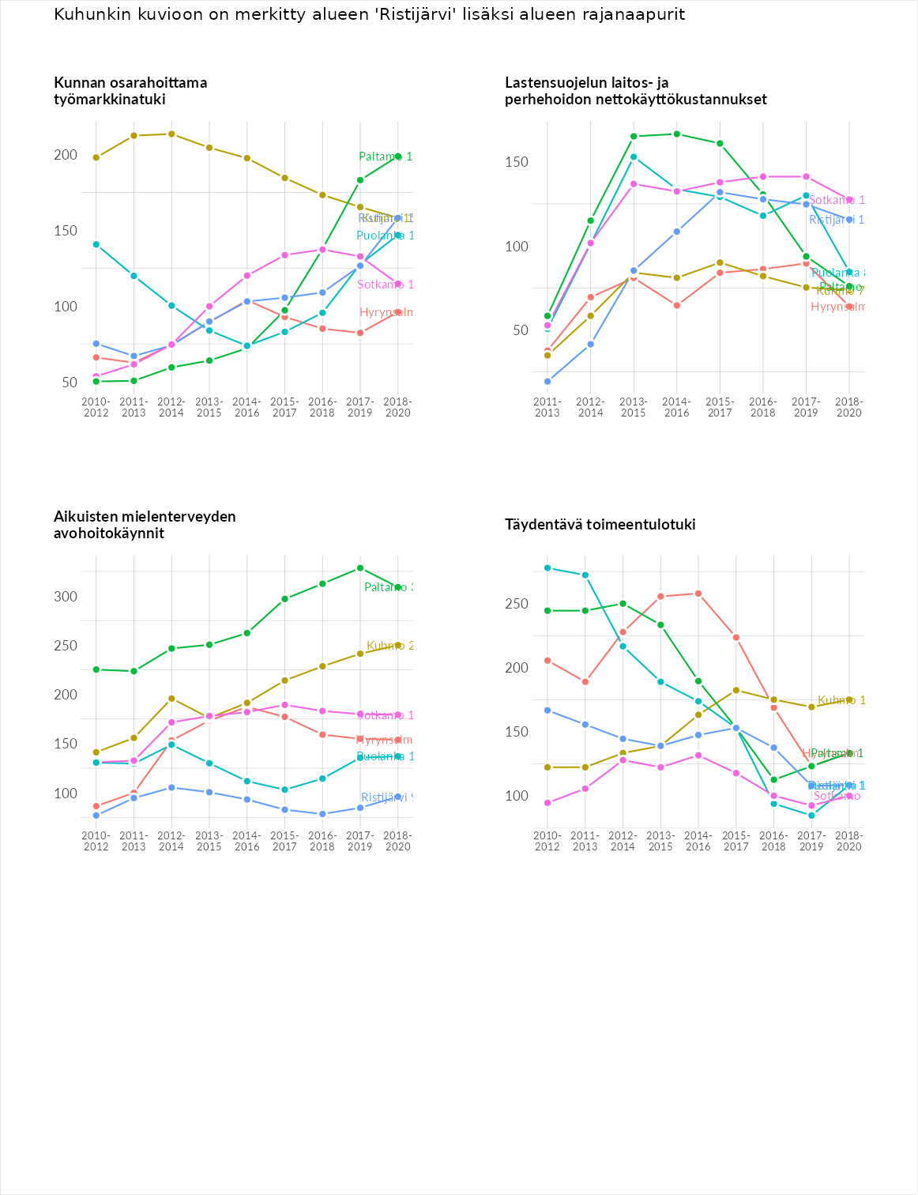

Postinumeroaluekohtaiset tiedot
aluekoodi | aluenimi | Kokonaislukema | Alimpaan tuloluokkaan kuuluvat taloudet | Alimpaan tuloluokkaan kuuluvat täysi-ikäiset | Työttömät | Peruskoulutuksen omaavat
88460 | Hiisijärvi | 129.4 | NA | 84.4 | 176.1 | 127.8
88400 | Ristijärvi Keskus-Hiisijärvi | 112.6 | 127.6 | 113.6 | 102.1 | 107.2
88440 | Jokikylä | 87.6 | 91.2 | 87.6 | 103.5 | 68.2
